**DPPL-04**

**DESKRIPSI PERANCANGAN PERANGKAT LUNAK**

**SCI - LAND**

untuk:

Dipersiapkan oleh:

Fitrayada Ade Perdana(1301174372)

Kevin Bintang Martinius(1301170323)

Muhammad Arief(1301180265)

Mochammad Rafi Farid(1301184331)

Fikri Noor Ibrahim(1301174307)

Program Studi Informatika

Fakultas Informatika

Jl. Telekomunikasi 1, Dayeuhkolot Bandung

|  |  |  |  |  |
| --- | --- | --- | --- | --- |
|  | **Prodi S1- Informatika**  **Universitas Telkom** | **Nomor Dokumen** | | **Halaman** |
| ***DPPL-01*** | | *31* |
| **Revisi** |  |  |

**DAFTAR PERUBAHAN**

|  |  |
| --- | --- |
| **Revisi** | **Deskripsi** |
| **A** |  |
| **B** |  |
| **C** |  |
| **D** |  |
| **E** |  |
| **F** |  |
| **G** |  |

|  |  |  |  |  |  |  |  |  |
| --- | --- | --- | --- | --- | --- | --- | --- | --- |
| INDEX TGL | - | A | B | C | D | E | F | G |
| Ditulis oleh |  |  |  |  |  |  |  |  |
| Diperiksa oleh |  |  |  |  |  |  |  |  |
| Disetujui oleh |  |  |  |  |  |  |  |  |

**Daftar Halaman Perubahan**

|  |  |  |  |
| --- | --- | --- | --- |
| **Halaman** | **Revisi** | **Halaman** | **Revisi** |
|  |  |  |  |

# Daftar Isi

Daftar Isi 4

Daftar Gambar 6

Daftar Tabel 6

1. Pendahuluan 7

1.1 Tujuan Penulisan Dokumen 7

1.2 Lingkup Masalah 7

1.3 Definisi dan Istilah 7

1.4 Referensi 7

1.5 Sistematika Pembahasan 7

2 Deskripsi Perancangan Global 8

2.1 Deskripsi Arsitektural 8

2.2 Deskripsi Komponen 9

3 Perancangan Rinci 10

3.1 Realisasi Use Case 10

3.1.1 Use Case #1 Kelola Akun Admin 10

3.1.1.1 Perancangan Antarmuka Usecase #1 10

3.1.1.1.1 Tabel Identifikasi Antarmuka / Layar / Page 11

3.1.1.2 Identifikasi Object Baru 11

3.1.1.3 Diagram Kelas 12

3.1.1.4 Sequence Diagram 13

3.1.2 Use Case #2 Kelola Akun Peminjam 13

3.1.2.1 Perancangan Antarmuka Usecase #2 14

3.1.2.1.1 Tabel Identifikasi Antarmuka / Layar / Page 14

3.1.2.2 Identifikasi Object Baru 15

3.1.2.3 Diagram Kelas 16

3.1.2.4 Sequence Diagram 17

3.1.3 Use Case #3 Peminjaman Buku 17

3.1.3.1 Perancangan Antarmuka Usecase #3 18

3.1.3.1.1 Tabel Identifikasi Antarmuka / Layar / Page 19

3.1.3.2 Identifikasi Object Baru 20

3.1.3.3 Diagram Kelas 21

3.1.3.4 Sequence Diagram 21

3.1.4 Use Case #4 Kelola Data Buku 22

3.1.4.1 Perancangan Antarmuka Usecase #4 23

3.1.4.1.1 Tabel Identifikasi Antarmuka / Layar / Page 25

3.1.4.2 Identifikasi Object Baru 26

3.1.4.3 Diagram Kelas 27

3.1.4.4 Sequence Diagram 27

3.1.5 Use Case #5 Pengembalian Buku 28

3.1.5.1 Perancangan Antarmuka Usecase #5 Pengembalian Buku 28

3.1.5.1.1 Tabel Identifikasi Antarmuka / Layar / Page 29

3.1.5.2 Identifikasi Object Baru 30

3.1.5.3 Diagram Kelas 30

3.1.5.4 Sequence Diagram 31

# 1. Pendahuluan

## 1.1 Tujuan Penulisan Dokumen

Dokumen Perancangan Perangkat Lunak (DPPL) adalah dokumen perancangan sebuah perangkat lunak yang bertujuan sebagai acuan untuk mulai merealisasikan perangkat lunak yang akan dibangun. Penulisan dokumen ini memiliki dua tujuan, yang pertama yaitu sebagai acuan pengembang untuk pembangunan perangkat lunak yang spesifikasinya sudah dijabarkan dan dianalisis pada dokumen SKPL. Tujuan terakhir adalah untuk memenuhi tugas yang telah diberikan pada mata kuliah Analisis dan Perancangan Perangkat Lunak.

## 1.2 Lingkup Masalah

SCI-LAND adalah perangkat lunak berbasis web yang merupakan sebuah sistem informasi untuk perpustakaan. Perangkat lunak ini mengatur peminjaman buku oleh anggota perpustakaan secara online. Selain itu perangkat lunak ini juga mengolah data buku, data pengguna, dan data pegawai(hanya administrator). Perangkat lunak ini tentunya membutuhkan konektivitas internet agar dapat digunakan.*.*

## 1.3 Definisi dan Istilah

|  |  |  |
| --- | --- | --- |
| No | Definisi/Singkatan | Penjelasan |
| 1. | SKPL | Dokumen yang berisi penjabaran spesifikasi suatu perangkat lunak. |
| 2. | DPPL | Dokumen yang berisi deskripsi dari perancangan perangkat lunak yang akan dikembangkan. |

*Tabel 1 Definisi dan Istilah*

## 1.4 Referensi

1. Dokumen SKPL Sistem Informasi SCI-LAND

## 1.5 Sistematika Pembahasan

1. Bab 1 Pendahuluan berisi tujuan penulisan dokumen, lingkup masalah, dan datar definisi dan

istilah

1. Bab 2 Deskripsi Perancangan Global berisi rancangan lingkungan implementasi, Deskripsi arsitektural, dan deskripsi komponen.
2. Bab 3 Perancangan rinci berisi realisasi *use case,* perancangan detil kelas, diagram kelas keseluruhan, algoritma/query, perancangan antarmuka, dan perancangan representasi persistensi kelas.
3. Bab 4 Matriks Kerunutan berisi daftar pemetaan *use case* dengan kelas terkait.

# 2 Deskripsi Perancangan Global

## 2.1 Deskripsi Arsitektural

2.1.1 Deployment Diagram

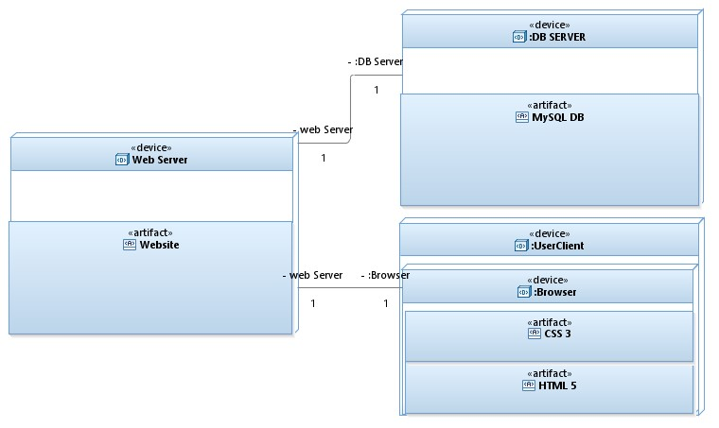

*Gambar 1 1Deployment Diagram*

## 2.2 Deskripsi Komponen

2.2.1 Component Diagram

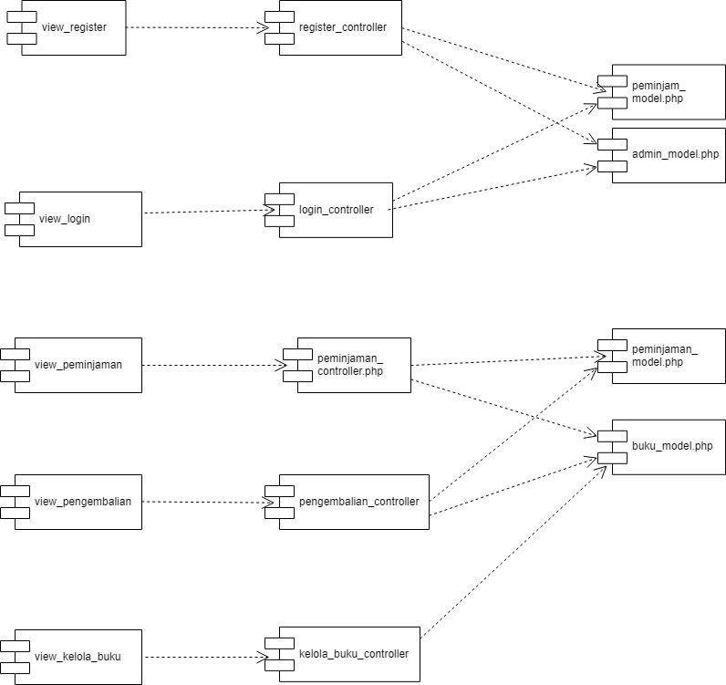

*Gambar 1 2Component Diagram*

|  |  |  |
| --- | --- | --- |
| **No** | **Nama Komponen** | **Keterangan** |
| 1. | View_register | Tampilan registrasi |
| 2. | View_login | Tampilan Login |
| 3. | View_peminjaman | Tampilan peminjaman buku |
| 4. | View_pengembalian | Tampilan pengembalian buku |
| 5. | View_kelola_buku | Tampilan pengelolaan buku |
| 6. | Register_controller | Pemroses registrasi |
| 7. | Login_controller | Pemroses login |
| 8. | peminjaman_controller | Pemroses peminjaman |
| 9. | pengembalian_controller | Pemroses pengembalian |
| 10. | Kelola_buku_controller | Pemroses pengelolaan buku |
| 11. | Peminjam_model | Model data peminjam |
| 12. | Admin_model | Model data admin |
| 13. | Peminjaman_model | Model data peminjaman |
| 14. | Buku_model | Model data buku |

*Tabel 2 Keterangan Component Diagram*

# 3 Perancangan Rinci

## 3.1 Realisasi Use Case

Berisi TABEL USE CASE sebagai berikut :

|  |  |  |
| --- | --- | --- |
| No | Nama Use Case | Deskripsi Use Case |
| #1 | Kelola Akun Admin | Admin dapat mengelola akunnya dengan mengubah data |
| #2 | Kelola Akun Peminjam | Peminjam dapat mengelola akunnya dengan mengubah data |
| #3 | Peminjaman Buku | Peminjam dapat mencari buku, melihat detail buku dan meminjam buku |
| #4 | Kelola Data Buku | Admin dapat mengelola data buku dengan menambah data, mengedit data maupun menghapus data |
| #5 | Pengembalian Buku | Peminjam dapat mengisi data pengembalian buku |

### 3.1.1 Use Case #1 Kelola Akun Admin

Skenario Use Case #1 :

* Pre-Condition

Admin telah melakukan registrasi dan Login • Primary Flow :

* + Admin membuka page edit profil
  + Admin mengubah data yang disediakan pada menu kelola profil Admin.
  + Admin meng-klik ‘Simpan’
  + Data yang diisi valid maka akan disimpan ke *database* Akun Admin.
* Alternate Flow :
  + Admin meng-klik ‘Batal’ maka halaman akan kembali ke halaman sebelumnya.
  + Jika data yang diisi tidak valid maka perubahan gagal dan Admin akan diminta menginput ulang data.
* Post-Condition

Data Akun Admin telah diperbarui

###### 3.1.1.1 Perancangan Antarmuka Usecase #1

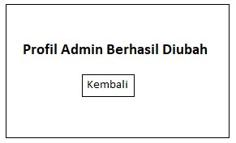

*Gambar 1 Page Profile Admin*

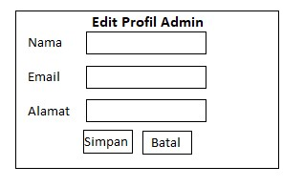

*Gambar 2 Page Profile Admin*

3.1.1.1.1 Tabel Identifikasi Antarmuka / Layar / Page

|  |  |  |
| --- | --- | --- |
| **ID.**  **LAYAR** | **NAMA LAYAR** | **DESKRIPSI** |
| 1A | Page Edit profil admin | Halaman mengubah profil admin |
| 2A | Page Berhasil admin | Halaman pernyataan profil berhasil diubah |

*Page EDIT PROFIL*

|  |  |  |  |
| --- | --- | --- | --- |
| **Id_Objek** | **JENIS** | **LABEL\*** | **Keterangan\*\*** |
| Nama_admin | Text | (nama admin) | Isi nama admin berupa teks |
| Email_admin | Text | (email admin) | Isi email admin berupa teks |
| Alamat_admin | Text | (alamat admin) | Isi alamat admin berupa teks |
| Button1 | Button | Simpan | Jika diklik akan menyimpan data yang diinput ke database Akun Admin |
| Button2 | Button | Batal | Jika diklik tidak menyimpan data yang diinput.dan kembali ke halaman utama |

*Page BERHASIL*

|  |  |  |  |
| --- | --- | --- | --- |
| **Id_Objek** | **JENIS** | **LABEL\*** | **Keterangan\*\*** |
| *Button2* | *Button* | *Kembali* | *Jika diklik, akan mengembalikan ke halaman utama* |

###### 3.1.1.2 Identifikasi Object Baru

*TABEL OBJECT PERANCANGAN*

|  |  |  |
| --- | --- | --- |
| **No** | **Nama Object Baru** | **Jenis / Tipe Kelas** |
| 1. | Tombol Simpan | Boundary |
| 2. | Page profil Admin | Boundary |
| 3. | Tombol Batal | Boundary |
| 4. | Validasi | Controller |
| 5. | Controller profil Admin | Controller |
| 6. | Akun Admin | Entity |

###### 3.1.1.3 Diagram Kelas

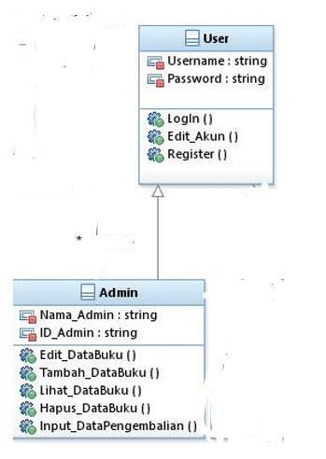

###### 3.1.1.4 Sequence Diagram

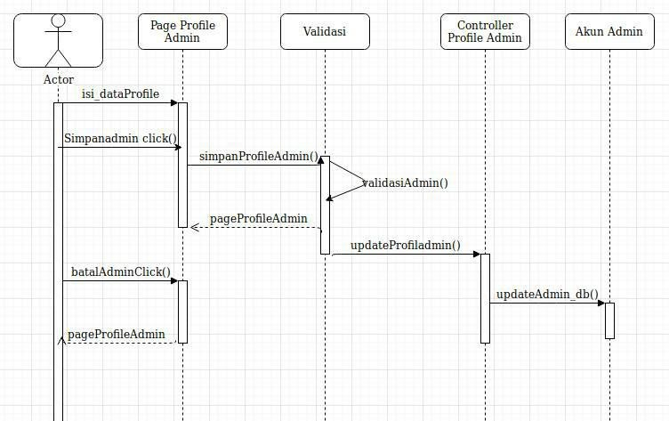

*Gambar 3 Sequence Diagram Kelola Akun Admin*

### 3.1.2 Use Case #2 Kelola Akun Peminjam

Skenario Use Case #2

* Pre-condition

Peminjam sudah terdaftar dan telah log in

* Primary Flow
  + Peminjam membuka page edit profil
  + Peminjam mengubah data yang disediakan pada page edit profil
  + Peminjam meng-klik ‘Simpan’
  + Data peminjam akan disimpan ke *database* Akun Peminjam

* Alternate Flow
  + Peminjam meng-klik ‘Batal’, halaman akan kembali ke halaman sebelumnya
  + Jika data yang diisi tidak valid, perubahan gagal dan peminjam akan diminta menginput ulang data
* Post-ondition

Data akun peminjam telah diubah

###### 3.1.2.1 Perancangan Antarmuka Usecase #2

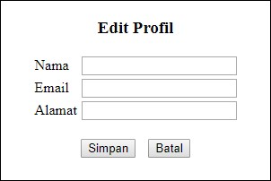

*Gambar 4 Page Profile Peminjam*

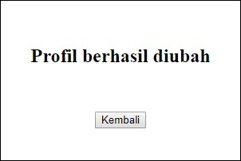

*Gambar*

*5*

*Page Profile Peminjam*

3.1.2.1.1 Tabel Identifikasi Antarmuka / Layar / Page

|  |  |  |
| --- | --- | --- |
| **ID. LAYAR** | **NAMA LAYAR** | **DESKRIPSI** |
| 1B | Page Edit profil peminjam | Halaman mengubah profil peminjam |
| 2B | Page Berhasil peminjam | Halaman pernyataan profil berhasil diubah |

*Page Edit profil peminjam*

|  |  |  |  |
| --- | --- | --- | --- |
| **Id_Objek** | **JENIS** | **LABEL\*** | **Keterangan\*\*** |
| Nama_peminjam | Text | (nama peminjam) | Isi nama peminjam berupa teks |
| Email_peminjam | Text | (email peminjam) | Isi email peminjam berupa teks |
| Alamat_peminjam | Text | (alamat peminjam) | Isi alamat peminjam berupa teks |
| Button1 | Button | Simpan | Jika diklik akan menyimpan data yang diinput ke database Akun Peminjam |
| Button2 | Button | Batal | Jika diklik tidak menyimpan data yang diinput.dan kembali ke halaman utama |

*Page BERHASIL*

|  |  |  |  |
| --- | --- | --- | --- |
| **Id_Objek** | **JENIS** | **LABEL\*** | **Keterangan\*\*** |
| *Button2* | *Button* | *Kembali* | *Jika diklik, akan mengembalikan ke halaman utama* |

###### 3.1.2.2 Identifikasi Object Baru

TABEL OBJECT PERANCANGAN

|  |  |  |
| --- | --- | --- |
| **No** | **Nama Object Baru** | **Jenis / Tipe Kelas** |
| 1. | Page edit profil peminjam | Boundary |
| 2. | Tombol simpan | Boundary |
| 3. | Tombol batal | Boundary |
| 4. | Validasi | Controller |
| 5. | Controller profil | Controller |
| 6. | Akun peminjam | Entity |

###### 3.1.2.3 Diagram Kelas

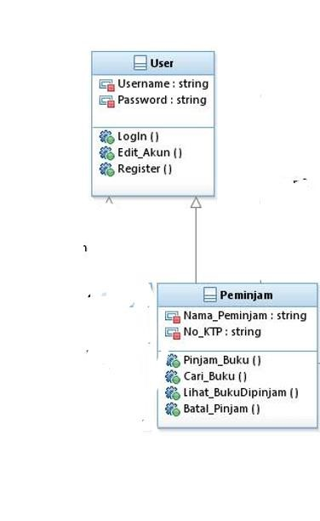

###### 3.1.2.4 Sequence Diagram

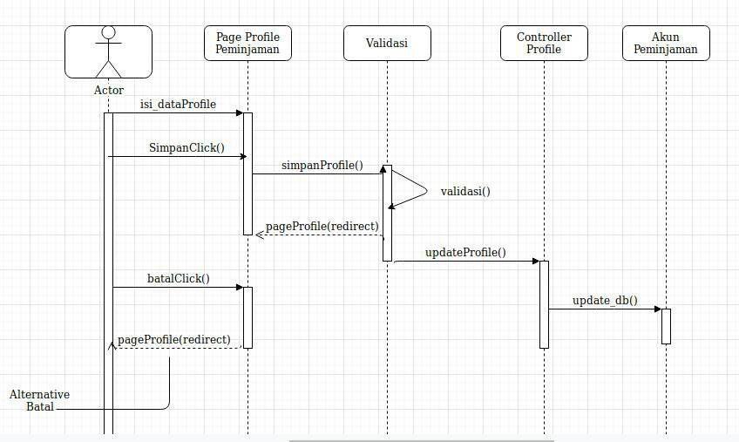

*Gambar 6 Sequence Diagram Kelola Akun Peminjam*

### 3.1.3 Use Case #3 Peminjaman Buku

Skenario Use Case #3

Pre-condition : Peminjam sudah memasukin page pencarian.

* Primary Flow
  + Peminjam menginputkan judul buku yang ingin dipinjam di kolom search.
  + Peminjam meng-click tombol search.
  + Sistem mencari judul buku yang sesuai di database buku.
  + Sistem menampilkan daftar buku yang sesuai kata kunci dari database buku.
  + Peminjam memilih buku dari daftar buku yang ditampilkan oleh sistem.
  + Sistem menampilkan detail buku yang dipilih peminjam.
  + Peminjam mengklik ‘Pinjam’ pada buku yang dipilihnya.
  + Sistem menerima laporan peminjaman buku dan memproses datanya.
  + Sistem mengambil tanggal secara otomatis untuk dimasukkan kedalam database peminjaman.
  + Sistem mengatur nomor peminjaman sesuai dengan tanggal pinjam dan urutan peminjam.
  + Sistem menampilkan laporan peminjaman kepada peminjam.

* Alternate Flow
  + Jika buku yang dicari tidak ditemukan peminjam akan kembali ke page pencarian.

Post-condition : Peminjam mendapatkan id peminjaman.

###### 3.1.3.1 Perancangan Antarmuka Usecase #3

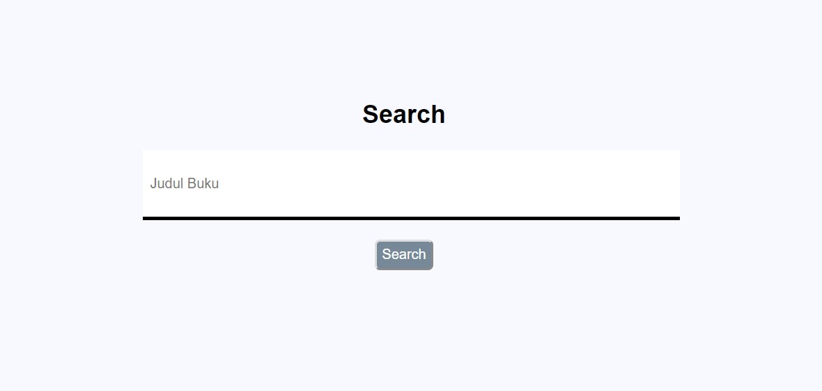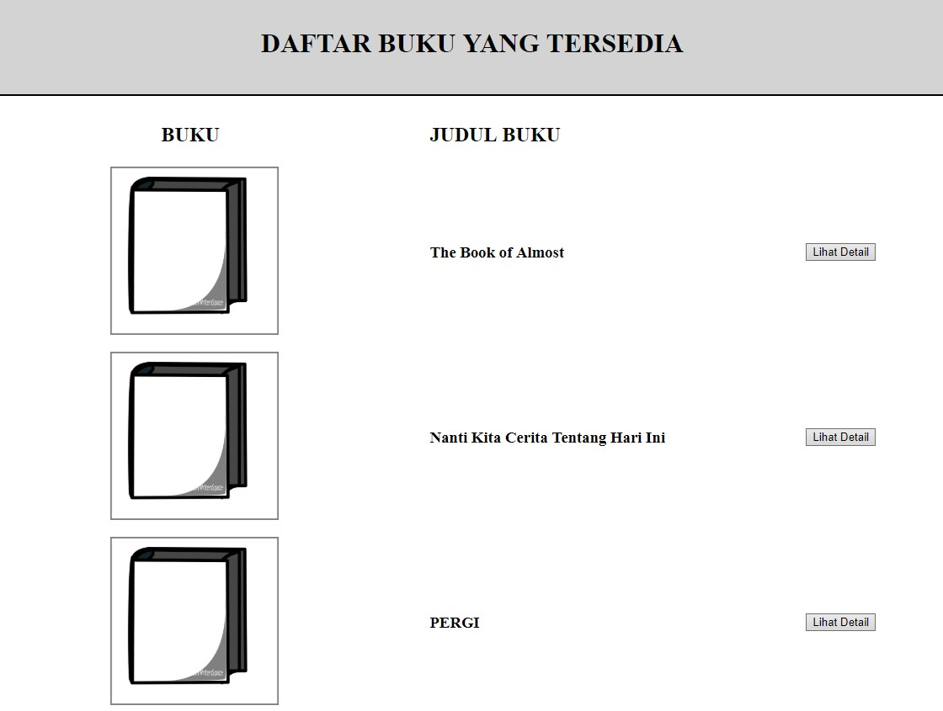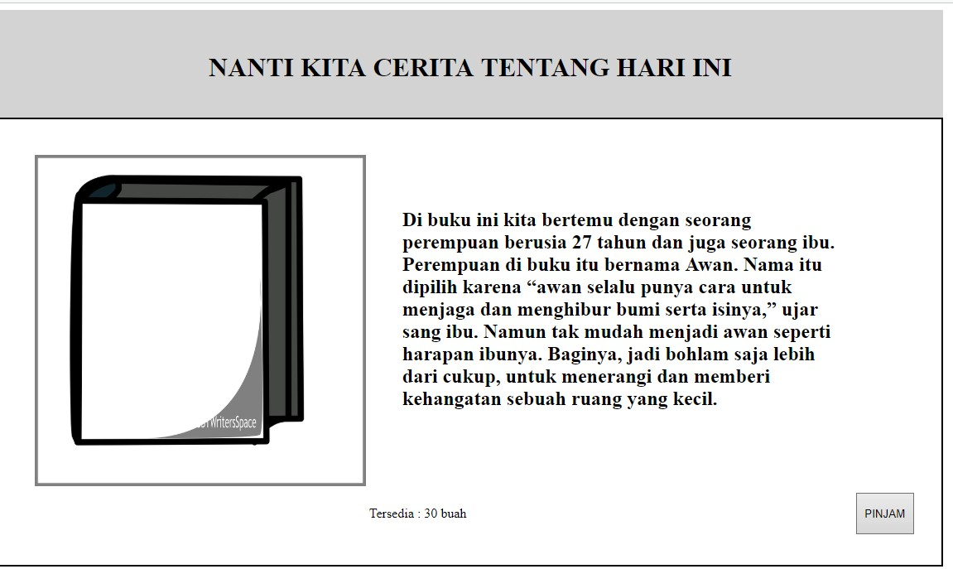

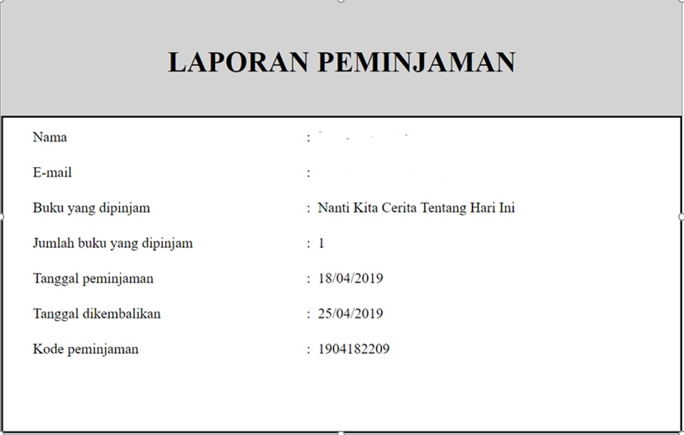

*Gambar 7 Page Peminjaman*

3.1.3.1.1 Tabel Identifikasi Antarmuka / Layar / Page

|  |  |  |
| --- | --- | --- |
| **ID. LAYAR** | **NAMA LAYAR** | **DESKRIPSI** |
| 3A | Page Pencarian Buku | Halaman yang berisi kolom untuk menginput judul buku yang dicari |
| 3B | Page Daftar Buku | Halaman yang berisi daftar buku hasil pencarian |
| 3C | Page Detail Buku | Halaman yang menampilkan detail buku berupa synopsis dan ketersediaan |
| 3D | Page Laporan Peminjaman | Halaman yang menampilkan detail peminjaman |

*Page Pencarian*

|  |  |  |  |
| --- | --- | --- | --- |
| **Id_Objek** | **JENIS** | **LABEL\*** | **Keterangan\*\*** |
| kolomSearch | Text | (judul buku) | Diisi dengan judul buku yang ingin dicari. |
| Button1 | Button | Search | Jika diklik, akan mencari judul buku yang sesuai di database buku |

*Gambar 8 Page Peminjaman*

*Page Daftar Buku*

|  |  |  |  |
| --- | --- | --- | --- |
| **Id_Objek** | **JENIS** | **LABEL\*** | **Keterangan\*\*** |
| Buku | Gambar | (gambar buku) | Berisi gambar-gambar buku yang sesuai kata kunci |
| Judul Buku | Label | (judul buku) | Berisi judul-judul buku yang sesuai kata kunci |
| Button | Button | Lihat Detail | Jika diklik akan menampilkan sinopsis buku |

*Page Detail Buku*

|  |  |  |  |
| --- | --- | --- | --- |
| **Id_Objek** | **JENIS** | **LABEL\*** | **Keterangan\*\*** |
| Judul_buku | Label | (judul buku) | Berisi judul buku yang dipilih |
| Buku | Gambar | (gambar buku) | Berisi gambar buku yang dipilih. |
| Sinopsis | Span | (sinopsis) | Berisi sinopsis buku dari database buku |
| ketersediaan | Label | (jumlah ketersediaan) | Berisi jumlah ketersediaan buku yang dipilih |
| Button | Button | Pinjam | Jika diklik akan terjadi proses penyimpanan data buku yang dipinjam ke database peminjaman. |

*Page Laporan*

|  |  |  |  |
| --- | --- | --- | --- |
| **Id_Objek** | **JENIS** | **LABEL\*** | **Keterangan\*\*** |
| Nama_pemi njam | Label | (nama peminjam) | Berisi nama peminjam yang diambil dari database Akun Peminjam |
| Email_pemi njam | Label | (email peminjam) | Berisi email peminjam yang diambil dari database Akun Peminjam |
| Bukupinjam | Label | (judul buku) | Berisi judul buku yang diambil dari database  Akun Peminjam |
| JmlBuku | Text | (jumlah buku) | Isi jumlah buku yang ingin dipinjam berupa teks |
| TglPinjam | Label | (tanggal dipinjam) | Berisi tanggal buku dipinjam yang diambil dari tanggal dan waktu system. |
| TglKembali | Teks | (tanggal dikembalikan) | Isi tanggal buku akan dikembalikan. |
| Kodepeminj aman | Label | (kode peminjaman) | Berisi kode peminjaman yang diatur secara acak sesuai tanggal dan urutan peminjaman |
| Button | Button | Halaman Awal | Jika diklik akan kembali ke halaman awal |

###### 3.1.3.2 Identifikasi Object Baru

TABEL OBJECT PERANCANGAN

|  |  |  |
| --- | --- | --- |
| **No** | **Nama Object Baru** | **Jenis / Tipe Kelas** |
| 1. | Button Search | Boundary |
| 2. | Page Pencarian | Boundary |
| 3. | Kolom Search | Boundary |
| 4. | Search Controller | Controller |
| 5. | Buku | Entity |
| 6. | Show Controller | Controller |
| 7. | Page Controller | Controller |
| 8. | Show Controller | Controller |
| 9. | Page Daftar Buku | Boundary |
| 10. | Button Lihat Detail | Boundary |
| 11. | Buku Controller | Controller |
| 11. | Page Detail Buku | Boundary |
| 12. | Button Pinjam | Boundary |
| 13. | Pinjam Controller | Controller |
| 14. | Peminjaman | Entity |
| 15. | Page Laporan | Boundary |

###### 3.1.3.3 Diagram Kelas

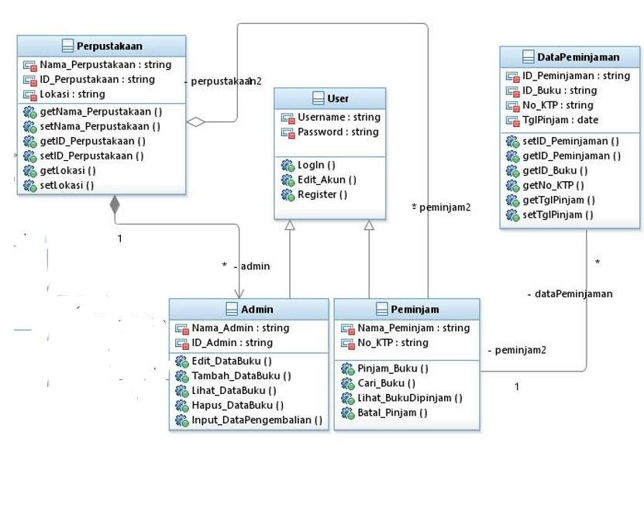

###### 3.1.3.4 Sequence Diagram

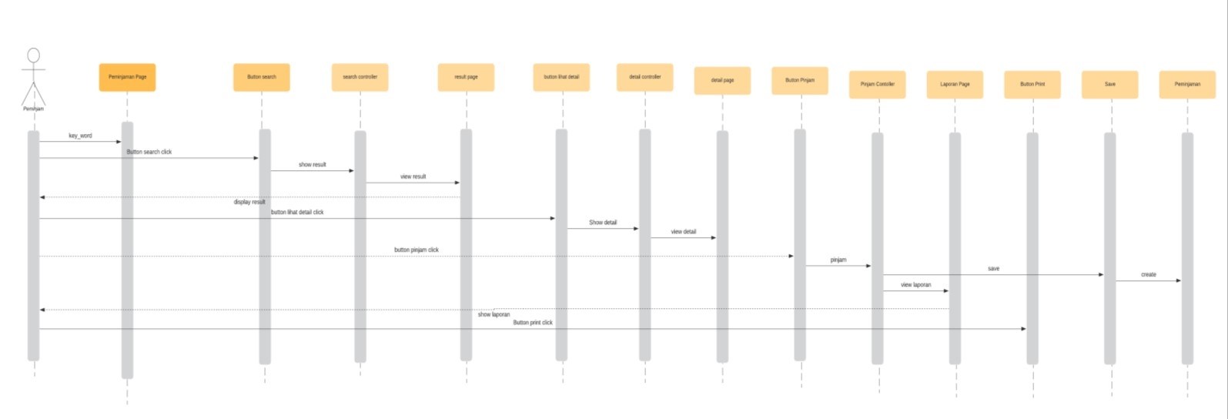

*Gambar 9 Sequence Diagram Peminjaman Buku*

### 3.1.4 Use Case #4 Kelola Data Buku

Skenario Use Case #4

* Pre-Condition

Admin sudah terdaftar dan sudah Login

* Primary Flow
  + Admin berada pada page utama
  + Admin dapat memilih page Add, Edit, Delete untuk data buku
* Alternate Flow (Add)
  + Admin berada pada page Add
  + Admin memasukan data buku yang akan ditambahkan ke database buku melalui form
  + Data akan divalidasi oleh sistem pada saat admin menekan tombol ‘save’
  + Jika data valid sistem akan menyimpan data tesebut ke database buku
  + Jika data tidak valid, sistem akan mengembalikan tampilan form data buku
* Alternate Flow (Edit)
  + Admin berada pada page edit
  + Admin mencari buku yang akan diedit datanya pada kolom pencarian
  + Jika ditemukan, sistem akan menampilkan form edit data buku
  + Admin mengisi/mengubah data buku
  + Data akan divalidasi oleh sistem pada saat admin menekan tombol ‘save’
  + Jika data valid sistem akan menyimpan data tesebut ke database buku
  + Jika data buku tidak ditemukan, sistem tidak akan menampilkan form edit data buku dan menampilkan pesan ‘buku tidak ditemukan’
  + Jika data edit buku tidak valid, sistem akan mengembalikan tampilan form edit data buku dengan pesan ‘data tidak valid’
* Alternate Flow (Delete)
  + Admin berada pada page delete
  + Admin mencari data buku yang akan dihapus
  + Jika data buku ditemukan, sistem menampilkan detail data buku yang akan dihapus
  + Admin menekan tombol ‘hapus’
  + Jika data buku tidak ditemukan, sistem tidak akan menampilkan form delete data buku dan menampilkan pesan ‘buku tidak ditemukan’
* Post-Condition

Data buku ditambahkan/diperbarui/dihapus

###### 3.1.4.1 Perancangan Antarmuka Usecase #4

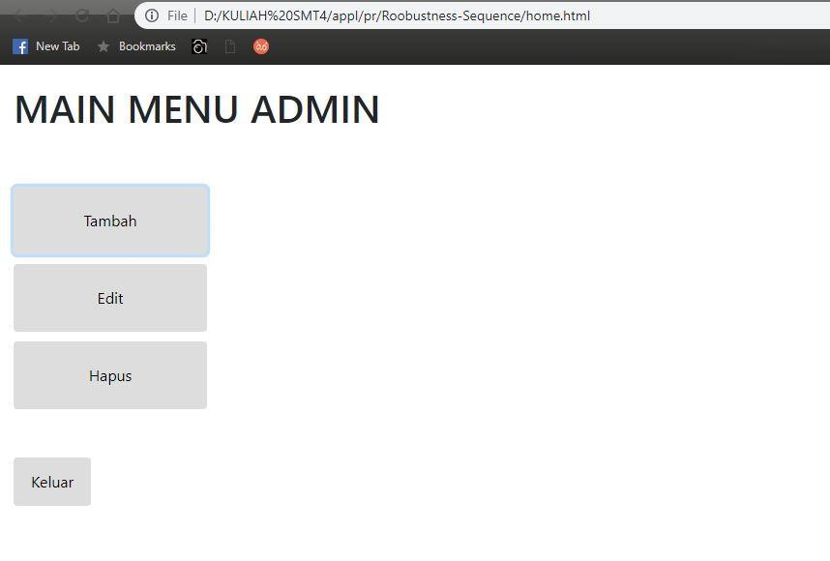

*Gambar 10 Page Kelola Data Buku*

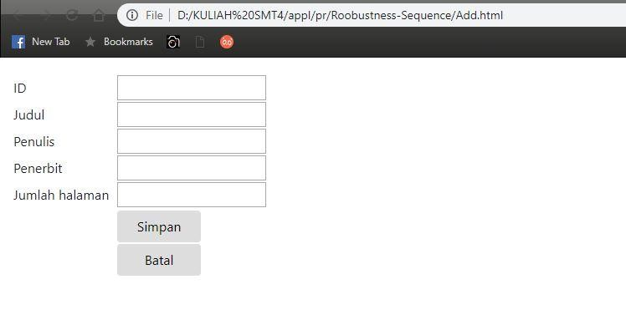

*Gambar 11 Page Kelola Data Buku*

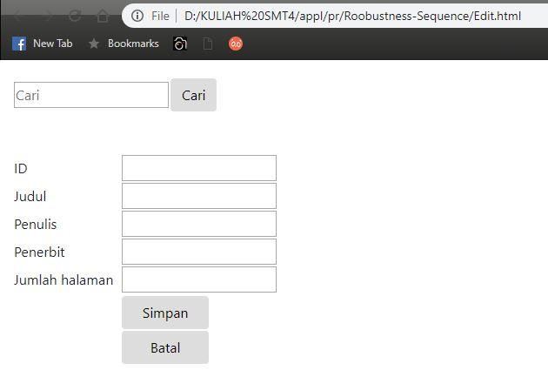

*Gambar 12 Page Kelola Data Buku*

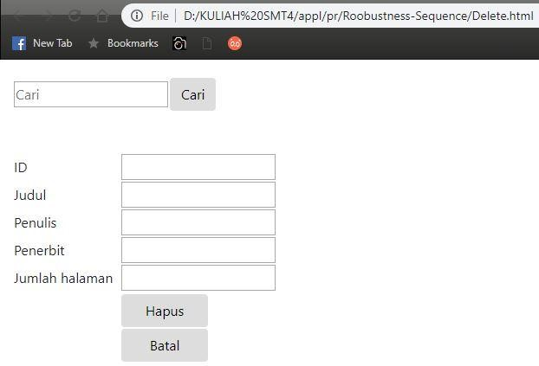

*Gambar 13 Page Kelola Data Buku*

3.1.4.1.1 Tabel Identifikasi Antarmuka / Layar / Page

|  |  |  |
| --- | --- | --- |
| **ID.**  **LAYAR** | **NAMA LAYAR** | **DESKRIPSI** |
| 4A | Page Main Menu Admin | Halaman utama setelah login admin |
| 4B | Page Tambah Data Buku | Halaman untuk menginputkan data buku yang ditambahkan |
| 4C | Page Edit Data Buku | Halaman untuk mengubah data buku |
| 4E | Page Delete Data Buku | Halaman untuk menghapus data buku |

Page Main Menu Admin

|  |  |  |  |
| --- | --- | --- | --- |
| **Id_Objek** | **JENIS** | **LABEL\*** | **Keterangan\*\*** |
| Button1 | Button | Tambah | Jika diklik akan masuk ke halaman tambah buku |
| Button2 | Button | Edit | Jika diklik akan masuk ke halaman edit buku |
| Button3 | Button | Hapus | Jika diklik akan masuk ke halaman hapus buku |
| Button4 | Button | Keluar | Jika diklik akan kembali ke halaman utama |

Page Tambah Data Buku

|  |  |  |  |
| --- | --- | --- | --- |
| **Id_Objek** | **JENIS** | **LABEL\*** | **Keterangan\*\*** |
| ID_Buku | Text | (ID Buku) | Isi ID Buku berupa teks |
| Judul_buku | Text | (Judul buku) | Isi judul buku berupa teks |
| Nama_Penulis | Text | (Nama Penulis) | Isi nama penulis berupa teks |
| Penerbit | Text | (Penerbit) | Isi penerbit berupa teks |
| Jumlah_hal | Text | (Jumlah halaman) | Isi jumlah halaman berupa teks |
| Button1 | Button | Simpan | Jika diklik akan menyimpan data yang diinput ke database buku |
| Button2 | Button | Batal | Jika diklik tidak menyimpan data yang diinput. |

Page Edit Data Buku

|  |  |  |  |
| --- | --- | --- | --- |
| **Id_Objek** | **JENIS** | **LABEL\*** | **Keterangan\*\*** |
| Cari | Text | (Judul_buku) | Isi dengan judul buku yang akan diedit |
| Button1 | Button | Cari | Proses mengambil kata kunci dari text cari untuk mencocokkan dengan database buku |
| ID_Buku | Text | (ID Buku) | Isi ID Buku berupa teks |
| Judul_buku | Text | (Judul buku) | Isi judul buku berupa teks |
| Nama_Penulis | Text | (Nama Penulis) | Isi nama penulis berupa teks |
| Penerbit | Text | (Penerbit) | Isi penerbit berupa teks |
| Jumlah_hal | Text | (Jumlah halaman) | Isi jumlah halaman berupa teks |
| Button2 | Button | Simpan | Jika diklik akan menyimpan data baru yang diinput ke database buku |
| Button3 | Button | Batal | Jika diklik tidak memperbarui data yang diinput. |

Page Delete Edit Data

|  |  |  |  |
| --- | --- | --- | --- |
| **Id_Objek** | **JENIS** | **LABEL\*** | **Keterangan\*\*** |
| Cari | Text | (Judul_buku) | Isi dengan judul buku yang akan dihapus |
| Button1 | Button | Cari | Proses mengambil kata kunci dari text cari untuk mencocokkan dengan database buku |
| ID_Buku | Text | (ID Buku) | Isi ID Buku berupa teks |
| Judul_buku | Text | (Judul buku) | Isi judul buku berupa teks |
| Nama_Penulis | Text | (Nama Penulis) | Isi nama penulis berupa teks |
| Penerbit | Text | (Penerbit) | Isi penerbit berupa teks |
| Jumlah_hal | Text | (Jumlah halaman) | Isi jumlah halaman berupa teks |
| Button2 | Button | Hapus | Jika diklik akan menghapus data yang ada di database buku |
| Button3 | Button | Batal | Jika diklik tidak menghapus data yang diinput. |

###### 3.1.4.2 Identifikasi Object Baru

*TABEL OBJECT PERANCANGAN*

|  |  |  |
| --- | --- | --- |
| **No** | **Nama Object Baru** | **Jenis / Tipe Kelas** |
| 1. | Menu_utama | Boundary |
| 2. | Menu_tambah | Boundary |
| 3. | Page_tambah | Boundary |
| 4. | Tombol_batal | Boundary |
| 5. | Tombol_tambah | Boundary |
| 6. | Tambah_Controller | Controller |
| 7. | Validasi | Controller |
| 8. | Menu_edit | Boundary |
| 9. | Page_edit | Boundary |
| 10. | Tombol_simpan | Boundary |
| 11. | Tombol_cari | Boundary |
| 12. | Pencarian | Controller |
| 13. | Edit_controller | Controller |
| 14. | Page_hapus | Boundary |
| 15. | Tombol_hapus | Boundary |
| 16. | Hapus_controller | Controller |
| 17. | Buku | Entity |

###### 3.1.4.3 Diagram Kelas

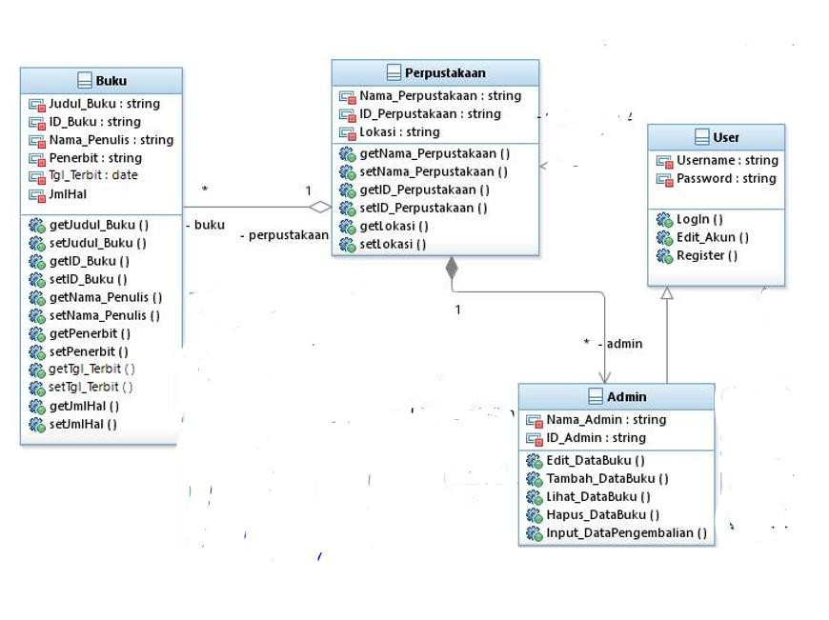

###### 3.1.4.4 Sequence Diagram

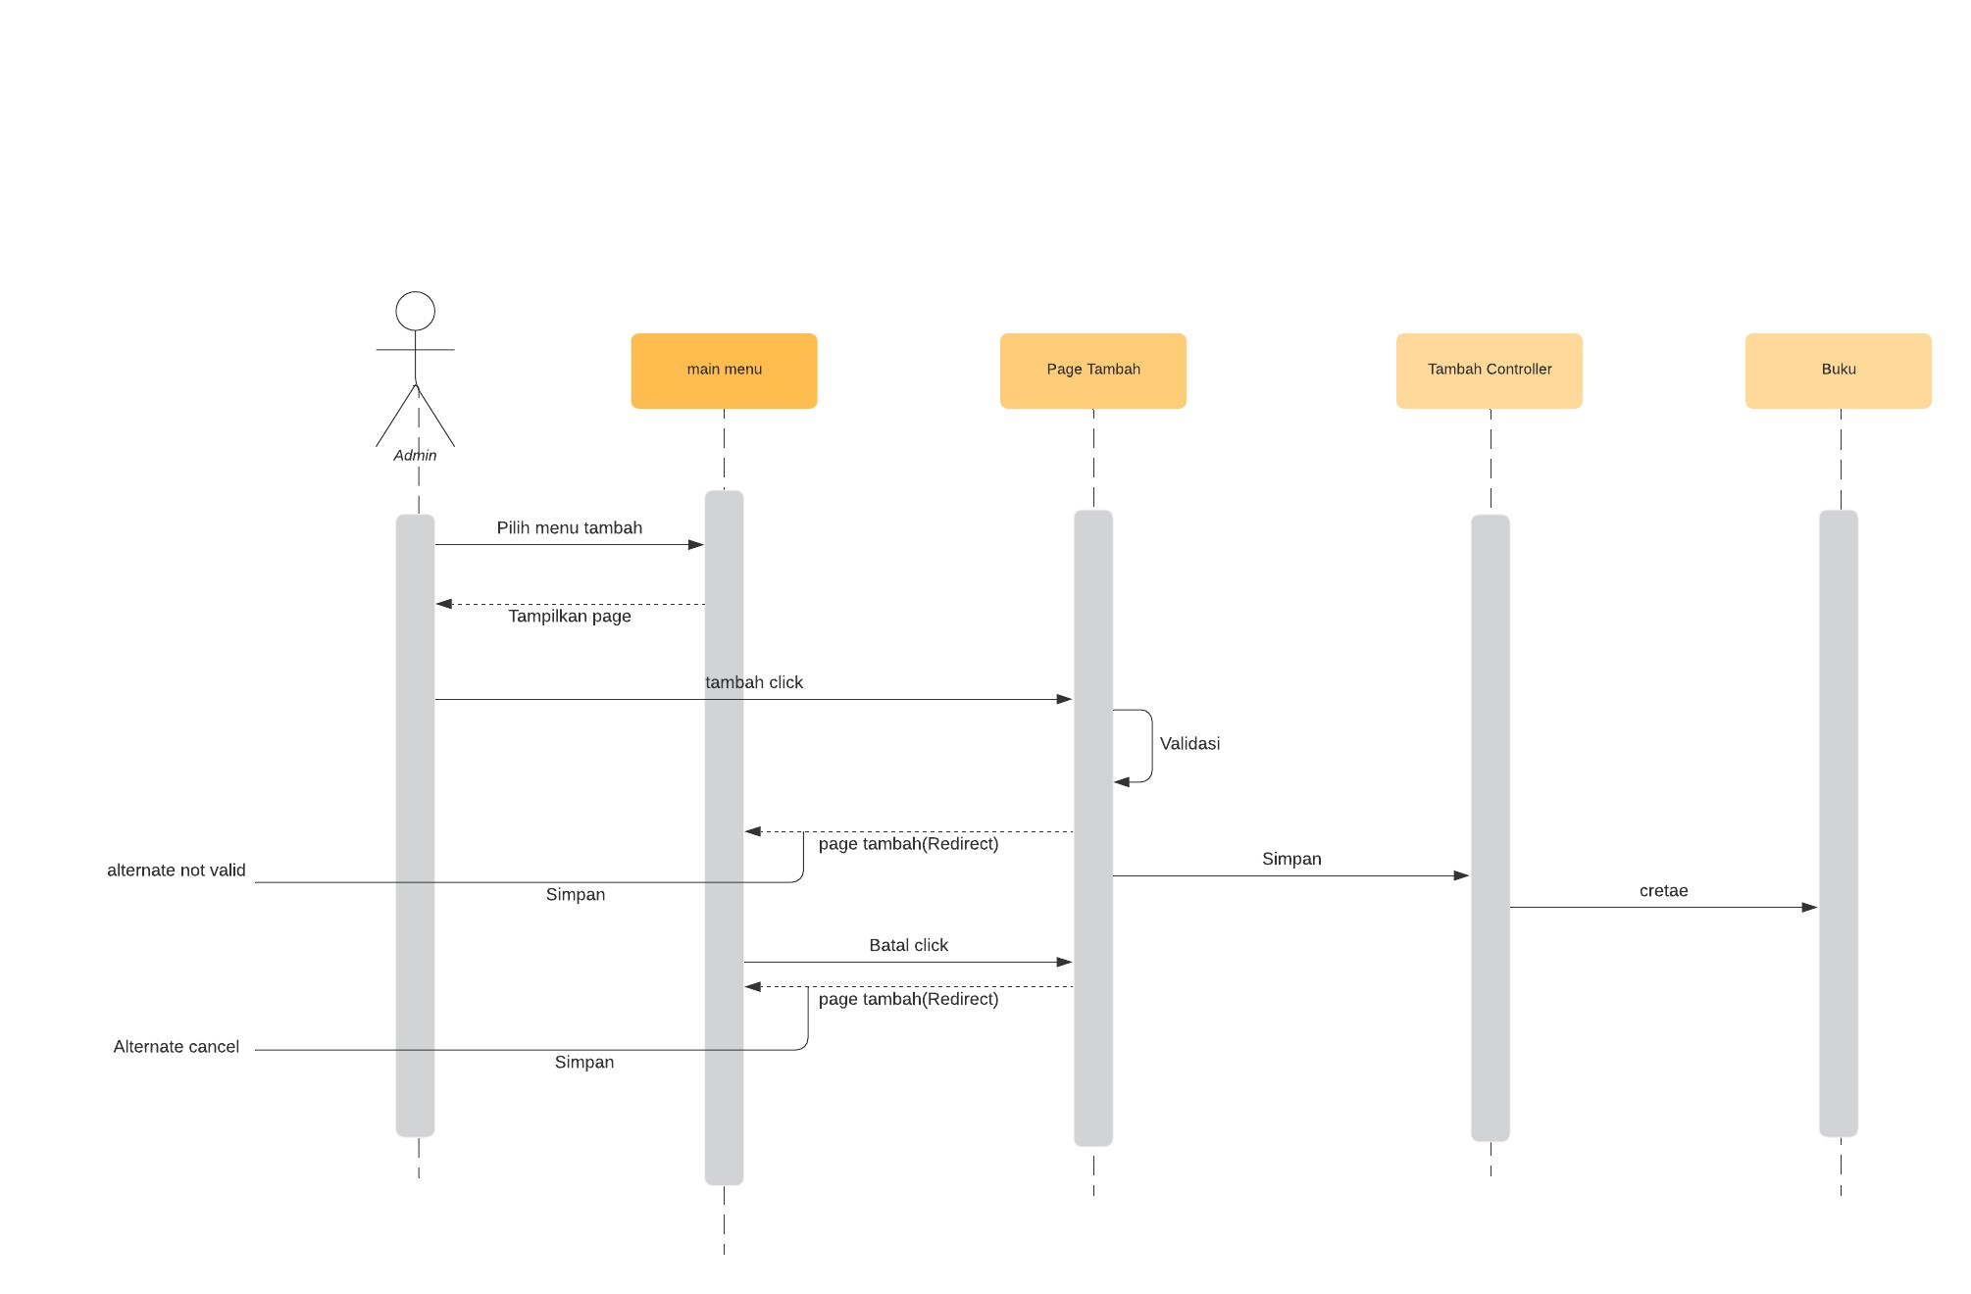

*Gambar 26 Sequence Diagram Kelola Data Buku*

### 3.1.5 Use Case #5 Pengembalian Buku

Skenario Use Case #5

* Pre-Condition
  + Admin sudah terdaftar
  + Peminjam sudah melakukan peminjaman
  + Peminjam sudah mendapat id peminjaman
* Primary Flow
  + Admin memasuki menu pengembalian
  + Admin mencari data peminjam
  + Sistem menampilkan data buku-buku yang dipinjam
  + Admin memilih buku yang akan dikembalikan
  + Jika tidak terkena denda, admin menyimpan data pengembalian
  + Peminjam akan mendapat point yang akan ditambahkan ke akun peminjam

* Alternate Flow

* + Jika tekena denda, sistem menampilkan nominal denda dan peminjam harus membayar terlebih dahulu kepada admin agar kemudian pengembalian dapat disimpan
* Post Condition
  + Status peminjaman pada data peminjaman telah diubah
  + Penambahan point pada Akun peminjam

###### 3.1.5.1 Perancangan Antarmuka Usecase #5 Pengembalian Buku

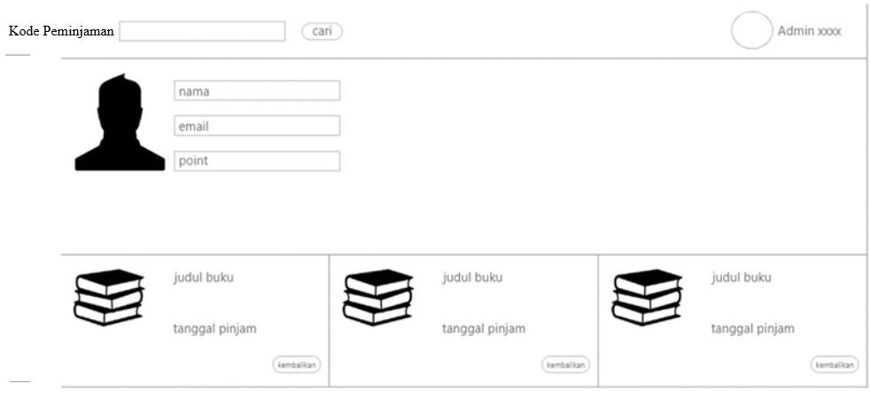

*Gambar 14 Page Pengembalian*

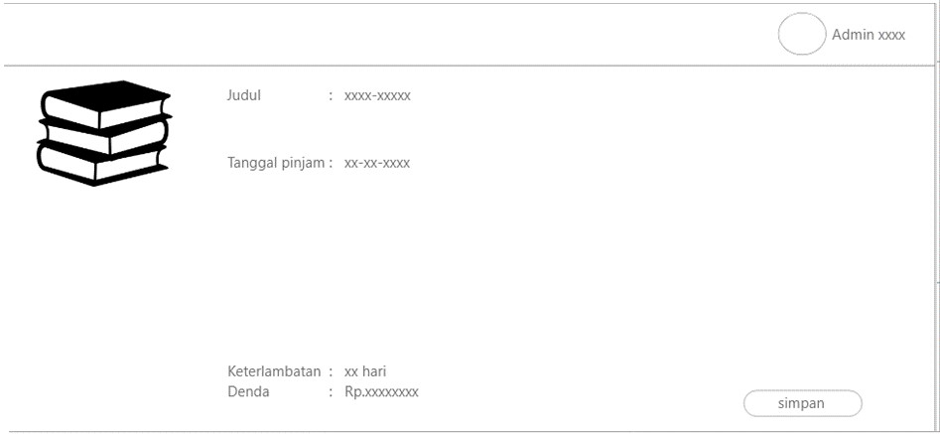

*Gambar 15 Page Pengembalian*

3.1.5.1.1 Tabel Identifikasi Antarmuka / Layar / Page

|  |  |  |
| --- | --- | --- |
| **ID.**  **LAYAR** | **NAMA LAYAR** | **DESKRIPSI** |
| ***5A*** | *Page Pengembalian Buku* | *Halaman data pengembalian buku* |
| *5B* | *Page Laporan Pengembalian Buku* | *Halaman yang menampilkan detail pengembalian* |

Page Pengembalian Buku

|  |  |  |  |
| --- | --- | --- | --- |
| **Id_Objek** | **JENIS** | **LABEL\*** | **Keterangan\*\*** |
| Id_peminja man | Text | (id peminjaman) | Diisi dengan id peminjaman yang ingin mengembalikan buku |
| Button1 | Button | cari | Jika diklik, akan menyari nama peminjam yang diinputkan. |
| Nama_pemi njam | Label | (nama peminjam) | Berisi nama peminjam yang diambil dari database Akun Peminjam |
| Email_pemi njam | Label | (email peminjam) | Berisi email peminjam yang diambil dari database Akun Peminjam |
| Point | Label | (point) | Berisi point yang diambil dari database Akun Peminjam |
| Judul_buku | Label | (judul buku) | Berisi judul buku yang dipinjam diambil dari database buku |
| TglPinjam | Label | (tanggal dipinjam) | Berisi tanggal peminjaman buku |
| Button2 | Button | Kembalikan | Jika diklik akan menuju proses penghitungan denda dan point. |

Page Laporan Pengembalian Buku

|  |  |  |  |
| --- | --- | --- | --- |
| **Id_Objek** | **JENIS** | **LABEL\*** | **Keterangan\*\*** |
| Judul_buku | Label | (judul buku) | Berisi judul buku yang dipinjam diambil dari database buku |
| TglPinjam | Label | (tanggal dipinjam) | Berisi tanggal pinjam yang diambil dari database peminjaman |
| Keterlambat an | Label | (jumlah hari) | Berisi jumlah hari keterlambatan pengembalian (jika ada) |
| Denda | Label | (denda) | Berisi denda yang diberikan jika terlambat mengembalikan buku |
| Button | Button | Simpan | Jika diklik terjadi proses penyimpanan data pengembalian yang telah ditampilkan |

###### 3.1.5.2 Identifikasi Object Baru

TABEL OBJECT PERANCANGAN

|  |  |  |
| --- | --- | --- |
| **No** | **Nama Object Baru** | **Jenis / Tipe Kelas** |
| *1.* | *Page_pengembalian* | *Boundary* |
| *2.* | *Tombol_cari* | *Boundary* |
| *3.* | *Tombol_kembalikan* | *Boundary* |
| *4.* | *Page_pengembalian_detil* | *Boundary* |
| *5.* | *Pencarian* | *Controller* |
| *6.* | *Pengembalian_controller* | *Controller* |
| *7.* | *Tombol_simpan* | *Boundary* |
| *8.* | *simpan* | *Controller* |
| *9.* | *peminjaman* | *Entity* |

###### 3.1.5.3 Diagram Kelas

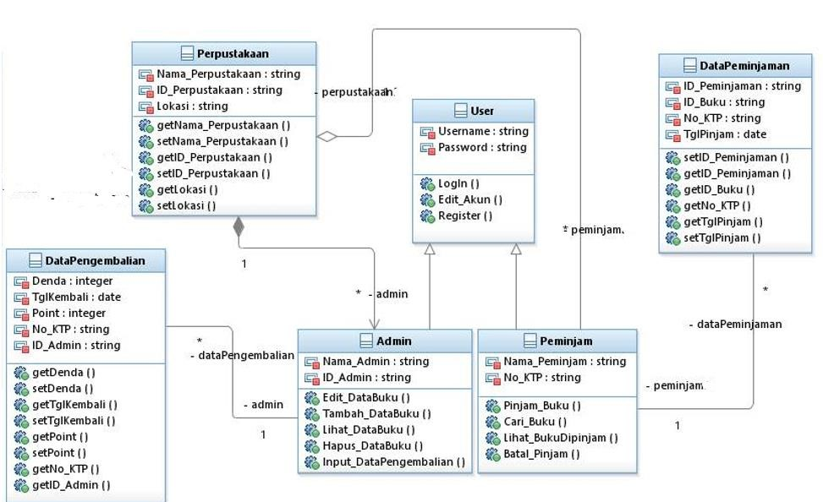

###### 3.1.5.4 Sequence Diagram

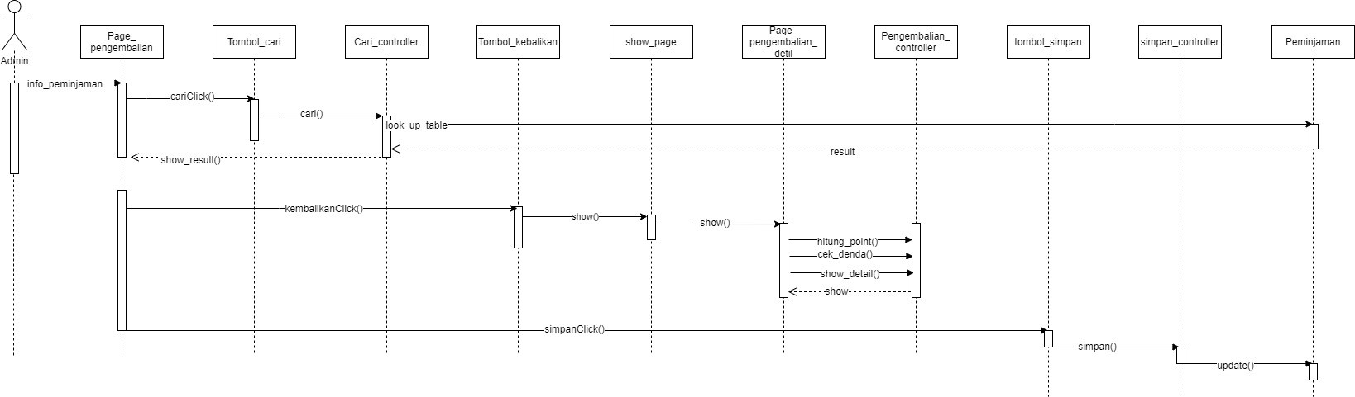

*Gambar 16 Sequence Diagram Pengembalian*